Приложение 1
ГРАФИЧЕСКОЕ ОПИСАНИЕ
местоположения границ населенных пунктов, территориальных зон, особо охраняемых природных территорий, зон с особыми условиями использования территории
Публичный сервитут в интересах МУП "Жилкомсервис" (ОГРН 1022400559499), площадью 6187 кв.м., в отношении земель, находящихся в муниципальной собственности и земельных участков с кадастровыми номерами: 24:56:0203001:2795, 24:56:0203001:2797, 24:56:0203001:842, в границах полосы отвода автомобильной дороги на земельном участке: 24:56:0000000:10193 и 24:56:0000000:10192, - ул. Заводская, 24:56:0000000:5576, 24:56:0101001:491, 24:56:0000000:4425, 24:56:0101001:1071, 24:56:0101001:5, 24:56:0000000:10116, 24:56:0101001:53, и на землях, государственная собственность на которые не разграничена, с целью эксплуатации, реконструкции, капитального ремонта инженерных сооружений, реконструкции, капитального ремонта их участков (частей); -кабельной линии КЛ-10 кВ от ЗРУ-10 кВ ПС №132"Автоград" 110/10 до РП-4 цеха очистных сооружений МУП "Жилкомсервис" г. Сосновоборска.
Публичный сервитут устанавливается сроком на 49 лет.
(наименование объекта, местоположение границ которого описано (далее - объект)
Раздел 1
Сведения об объекте
N п/п | Характеристики объекта | Описание характеристик
1 | 2 | 3
1 | Местоположение объекта | Красноярский край, город Сосновоборск г.о., Сосновоборск г
2 | Площадь объекта ± величина погрешности определения площади (P ± ∆P), м² | 6187 ± 28
3 | Иные характеристики объекта | 1. Публичный сервитут в интересах МУП "Жилкомсервис" (ОГРН 1022400559499), площадью 6187 кв.м., в отношении земель, находящихся в муниципальной собственности и земельных участков с кадастровыми номерами: 24:56:0203001:2795, 24:56:0203001:2797, 24:56:0203001:842, в границах полосы отвода автомобильной дороги на земельном участке: 24:56:0000000:10193 и 24:56:0000000:10192, - ул. Заводская, 24:56:0000000:5576, 24:56:0101001:491, 24:56:0000000:4425, 24:56:0101001:1071, 24:56:0101001:5, 24:56:0000000:10116, 24:56:0101001:53, и на землях, государственная собственность на которые не разграничена, с целью эксплуатации, реконструкции, капитального ремонта инженерных сооружений, реконструкции, капитального ремонта их участков (частей); -кабельной линии КЛ-10 кВ от ЗРУ-10 кВ ПС №132"Автоград" 110/10 до РП-4 цеха очистных сооружений МУП "Жилкомсервис" г. Сосновоборска.  Публичный сервитут устанавливается сроком на 49 лет..  2. Цель установления публичного сервитута: Иное  3. Срок публичного сервитута: Продолжительность: 49 лет  4. Публичный сервитут в интересах МУП "Жилкомсервис" (ОГРН 1022400559499), площадью 6187 кв.м., в отношении земель, находящихся в муниципальной собственности и земельных участков с кадастровыми номерами: 24:56:0203001:2795, 24:56:0203001:2797, 24:56:0203001:842, в границах полосы отвода автомобильной дороги на земельном участке: 24:56:0000000:10193 и 24:56:0000000:10192, - ул. Заводская, 24:56:0000000:5576, 24:56:0101001:491, 24:56:0000000:4425, 24:56:0101001:1071, 24:56:0101001:5, 24:56:0000000:10116, 24:56:0101001:53, и на землях, государственная собственность на которые не разграничена, с целью эксплуатации, реконструкции, капитального ремонта инженерных сооружений, реконструкции, капитального ремонта их участков (частей); -кабельной линии КЛ-10 кВ от ЗРУ-10 кВ ПС №132"Автоград" 110/10 до РП-4 цеха очистных сооружений МУП "Жилкомсервис" г. Сосновоборска.  Публичный сервитут устанавливается сроком на 49 лет.

Раздел 2
Сведения о местоположении границ объекта
1. Система координат МСК-167, зона 4
2. Сведения о характерных точках границ объекта
Обозначение характерных точек границ | Координаты, м |  | Метод определения координат характерной точки | Средняя квадратическая погрешность положения характерной точки (Mt), м | Описание обозначения точки на местности (при наличии)
 | X | Y
1 | 2 | 3 | 4 | 5 | 6
1 | 647347.85 | 128361.63 | Метод спутниковых геодезических измерений (определений) | 0.1 | -
2 | 647352.24 | 128362.75 | Метод спутниковых геодезических измерений (определений) | 0.1 | -
3 | 647255.35 | 128383.22 | Метод спутниковых геодезических измерений (определений) | 0.1 | -
4 | 646820.83 | 128757.66 | Метод спутниковых геодезических измерений (определений) | 0.1 | -
5 | 646767.82 | 128815.79 | Метод спутниковых геодезических измерений (определений) | 0.1 | -
6 | 646742.73 | 128844.79 | Метод спутниковых геодезических измерений (определений) | 0.1 | -
7 | 646695.29 | 128895.42 | Метод спутниковых геодезических измерений (определений) | 0.1 | -
8 | 646656.09 | 128927.90 | Метод спутниковых геодезических измерений (определений) | 0.1 | -
9 | 646605.75 | 128979.24 | Метод спутниковых геодезических измерений (определений) | 0.1 | -
10 | 646567.49 | 129026.50 | Метод спутниковых геодезических измерений (определений) | 0.1 | -
11 | 646567.46 | 129026.54 | Метод спутниковых геодезических измерений (определений) | 0.1 | -
12 | 646524.57 | 129074.53 | Метод спутниковых геодезических измерений (определений) | 0.1 | -
13 | 646502.18 | 129089.88 | Метод спутниковых геодезических измерений (определений) | 0.1 | -
14 | 646482.27 | 129104.62 | Метод спутниковых геодезических измерений (определений) | 0.1 | -
15 | 646482.18 | 129104.68 | Метод спутниковых геодезических измерений (определений) | 0.1 | -
16 | 646482.04 | 129104.75 | Метод спутниковых геодезических измерений (определений) | 0.1 | -
17 | 646444.81 | 129119.23 | Метод спутниковых геодезических измерений (определений) | 0.1 | -
18 | 646429.11 | 129125.92 | Метод спутниковых геодезических измерений (определений) | 0.1 | -
19 | 646427.97 | 129125.67 | Метод спутниковых геодезических измерений (определений) | 0.1 | -
20 | 646415.22 | 129111.54 | Метод спутниковых геодезических измерений (определений) | 0.1 | -
21 | 646253.40 | 129006.35 | Метод спутниковых геодезических измерений (определений) | 0.1 | -
22 | 646223.04 | 129035.96 | Метод спутниковых геодезических измерений (определений) | 0.1 | -
23 | 646222.34 | 129036.24 | Метод спутниковых геодезических измерений (определений) | 0.1 | -
24 | 646221.72 | 129036.03 | Метод спутниковых геодезических измерений (определений) | 0.1 | -
25 | 645503.75 | 128466.27 | Метод спутниковых геодезических измерений (определений) | 0.1 | -
26 | 645448.60 | 128425.47 | Метод спутниковых геодезических измерений (определений) | 0.1 | -
27 | 644835.77 | 128235.97 | Метод спутниковых геодезических измерений (определений) | 0.1 | -
28 | 644836.36 | 128234.06 | Метод спутниковых геодезических измерений (определений) | 0.1 | -
29 | 645449.36 | 128423.61 | Метод спутниковых геодезических измерений (определений) | 0.1 | -
30 | 645504.95 | 128464.68 | Метод спутниковых геодезических измерений (определений) | 0.1 | -
31 | 645504.98 | 128464.70 | Метод спутниковых геодезических измерений (определений) | 0.1 | -
32 | 646222.28 | 129033.91 | Метод спутниковых геодезических измерений (определений) | 0.1 | -
33 | 646252.58 | 129004.36 | Метод спутниковых геодезических измерений (определений) | 0.1 | -
34 | 646253.28 | 129004.08 | Метод спутниковых геодезических измерений (определений) | 0.1 | -
35 | 646253.82 | 129004.24 | Метод спутниковых геодезических измерений (определений) | 0.1 | -
36 | 646416.61 | 129110.11 | Метод спутниковых геодезических измерений (определений) | 0.1 | -
37 | 646428.98 | 129123.80 | Метод спутниковых геодезических измерений (определений) | 0.1 | -
38 | 646444.07 | 129117.37 | Метод спутниковых геодезических измерений (определений) | 0.1 | -
39 | 646481.19 | 129102.93 | Метод спутниковых геодезических измерений (определений) | 0.1 | -
40 | 646501.00 | 129088.26 | Метод спутниковых геодезических измерений (определений) | 0.1 | -
41 | 646501.03 | 129088.24 | Метод спутниковых геодезических измерений (определений) | 0.1 | -
42 | 646523.16 | 129073.11 | Метод спутниковых геодезических измерений (определений) | 0.1 | -
43 | 646565.95 | 129025.22 | Метод спутниковых геодезических измерений (определений) | 0.1 | -
44 | 646604.22 | 128977.94 | Метод спутниковых геодезических измерений (определений) | 0.1 | -
45 | 646654.70 | 128926.47 | Метод спутниковых геодезических измерений (определений) | 0.1 | -
46 | 646654.78 | 128926.40 | Метод спутниковых геодезических измерений (определений) | 0.1 | -
47 | 646693.87 | 128894.01 | Метод спутниковых геодезических измерений (определений) | 0.1 | -
48 | 646741.23 | 128843.47 | Метод спутниковых геодезических измерений (определений) | 0.1 | -
49 | 646766.33 | 128814.45 | Метод спутниковых геодезических измерений (определений) | 0.1 | -
50 | 646819.39 | 128756.27 | Метод спутниковых геодезических измерений (определений) | 0.1 | -
51 | 647254.24 | 128381.54 | Метод спутниковых геодезических измерений (определений) | 0.1 | -
52 | 647254.69 | 128381.32 | Метод спутниковых геодезических измерений (определений) | 0.1 | -
1 | 647347.85 | 128361.63 | Метод спутниковых геодезических измерений (определений) | 0.1 | -

3. Сведения о характерных точках части (частей) границы объекта
Обозначение характерных точек части границы | Координаты, м |  | Метод определения координат характерной точки | Средняя квадратическая погрешность положения характерной точки (Mt), м | Описание обозначения точки на местности (при наличии)
 | X | Y
1 | 2 | 3 | 4 | 5 | 6
- | - | - | - | - | -

Раздел 3
Сведения о местоположении измененных (уточненных) границ объекта
1. Система координат МСК-167, зона 4
2. Сведения о характерных точках границ объекта
Обозначение характерных точек границ | Существующие координаты, м |  | Измененные (уточненные) координаты, м |  | Метод определения координат характерной точки | Средняя квадратическая погрешность положения характерной точки (Mt), м | Описание обозначения точки на местности (при наличии)
 | X | Y | X | Y
1 | 2 | 3 | 4 | 5 | 6 | 7 | 8
- | - | - | - | - | - | - | -

3. Сведения о характерных точках части (частей) границы объекта
Обозначение характерных точек части границы | Существующие координаты, м |  | Измененные (уточненные) координаты, м |  | Метод определения координат характерной точки | Средняя квадратическая погрешность положения характерной точки (Mt), м | Описание обозначения точки на местности (при наличии)
 | X | Y | X | Y
1 | 2 | 3 | 4 | 5 | 6 | 7 | 8
- | - | - | - | - | - | - | -

Раздел 4
План границ объекта
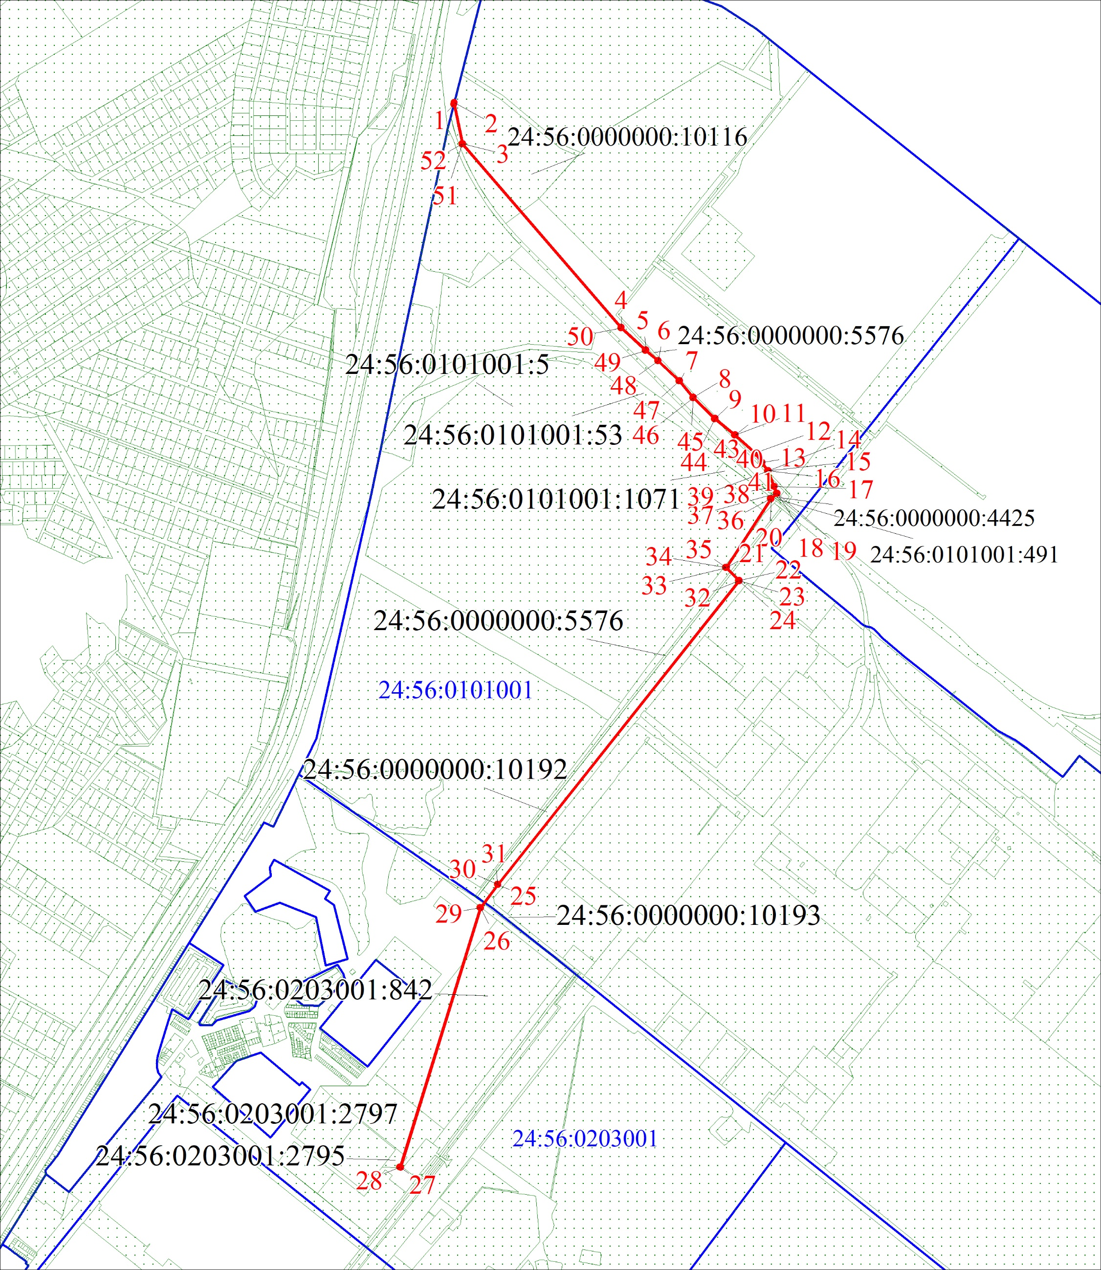
Масштаб 1:10000

Используемые условные знаки и обозначения:
 | Характерная точка границы объекта
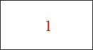 | Надписи номеров характерных точек границы объекта
 | Образуемая граница объекта
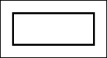 | Часть границы, сведения ЕГРН о которой позволяют однозначно определить ее положение на местности
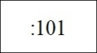 | Надписи кадастрового номера земельного участка
 | Граница кадастрового квартала
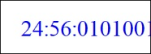 | Обозначение кадастрового квартала

Подпись__________________ Николаева А. С. | Дата 27 марта 2025 г.
Место для оттиска печати (при наличии) лица, составившего описание местоположения границ объекта

Текстовое описание местоположения границ объекта
Прохождение границы |  | Описание прохождения границы
от точки | до точки
1 | 2 | 3
1 | 52 | Границы публичного сервитута расположены на земельных участках с 24:56:0203001:2795, 24:56:0203001:2797, 24:56:0203001:842, в границах полосы отвода автомобильной дороге на земельном участке: 24:56:0000000:10193 и 24:56:0000000:10192, - ул. Заводская, 24:56:0000000:5576, 24:56:0101001:491, 24:56:0000000:4425, 24:56:0101001:1071, 24:56:0101001:5, 24:56:0000000:10116, 24:56:0101001:53, и на землях, государственная собственность на которые не разграничена. Площадь, занимаемая границами публичного сервитута на земельных участках: 24:56:0203001:2795 - 45 кв.м. 24:56:0203001:2797 - 243 кв.м. 24:56:0203001:842 - 724 кв.м. 24:56:0000000:10193 - 61 кв.м. 24:56:0000000:10192 - 2103 кв.м. 24:56:0000000:5576 - 201 кв.м. 24:56:0101001:491 - 6 кв.м. 24:56:0000000:4425 - 6 кв.м. 24:56:0101001:5 - 190 кв.м. 24:56:0101001:1071 - 74 кв.м. 24:56:0000000:10116 - 617 кв.м. 24:56:0101001:53 - 8 кв.м. Земли, государственная собственность на которые не разграничена - 1909 кв.м.

